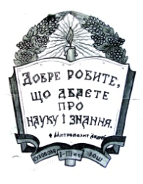
СУХОВІЛЬСЬКИЙ ЛІЦЕЙ ЗИМНОВОДІВСЬКОЇ СІЛЬСЬКОЇ РАДИ
81513, Львівська область Львівський район с. Суховоля вул. Шкільна, 1а
тел.295-06-84, 295-06-88 E-mail: dyrectorshkoly@gmail.com

Список педагогічних працівників, які підлягають черговій атестації
у 2025-2026 н.р.
- Доскуч Світлана Миколаївна - вчитель початкових класів;
- Коцюба Оксана Петрівна – вчитель початкових класів;
- Цвик Оксана Тарасівна - вчитель початкових класів;
- Сохань Наталія Володимирівна - вчитель початкових класів;
- Тільтін Ірина Михайлівна - вчитель англійської мови;
- Байцар Марія Михайлівна - вчитель математики;
- Гаврищишин Наталія Тарасівна - вчитель географії;
- Панас Ігор Михайлович - вчитель хімії;
- Клапінська Оксана Петрівна - вчитель трудового навчання;
- Кузьма Соломія Богданівна - вчитель інформатики;
- Доскуч Олесь Богданович - вчитель інформатики;
- Руда Оксана Михайлівна - асистент вчителя інклюзивного класу.

